JUEVES 9 DE DICIEMBRE CIENCIAS SOCIALES
LA DIVISIÓN DE PODERES
NUESTRO PAÍS SE GOBIERNA MEDIANTE LA DIVISIÓN DE PODERES, TE EXPLICO BREVEMENTE DE QUÉ SE TRATA Y QUIÉNES SON LAS PERSONAS ENCARGADAS DE CADA UNO DE ELLOS.
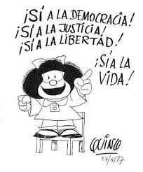
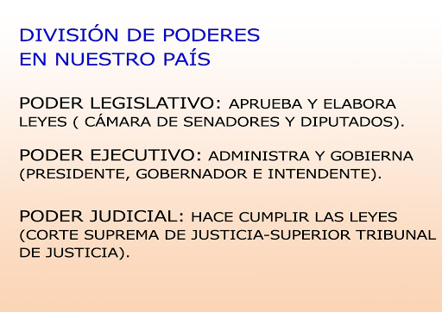

RECORDANDO LO TRABAJADO
TE PROPONGO LEER UN POQUITO LA PÁGINA 180 DEL LIBRO KIMBO 3, SOLAMENTE LECTURA PARA LUEGO REALIZAR LAS ACTIVIDADES DE REPASO DE CIENCIAS CAPÍTULO 7 Y 8 QUE VAS A ENCONTRAR EN LA PLATAFORMA SANTILLANA…VAS A RECURSOS GENERALES, ANUAL, INTEGRADO Y DE ALLÍ A REPASO DE CIENCIAS CAPÍTULOS 7 Y 8

JUEVES 10 DE DICIEMBRE.
PRÁCTICAS DEL LENGUAJE.

LA HORA DEL CUENTO.________________________
- ESCUCHÁ DESDE LA PLATAFORMA, EN RECURSOS GENERALES “LA HORA DEL CUENTO” EL CUENTO “EL GIGANTE DE SISIMIQUI” LUEGO REALIZÁ LA ACTIVIDAD INTERACTIVA DE COMPRENSIÓN “SÚPER LECTORES” SOBRE ESTE CUENTO.

JUEVES 10 DE DICIEMBRE
MATEMÁTICA
¡TE RETO A LA DIVERSIÓN!!!
RESOLVEMOS ENTRE TODOS POR ZOOM ESTOS RETOS MATEMÁTICOS!!!
1)
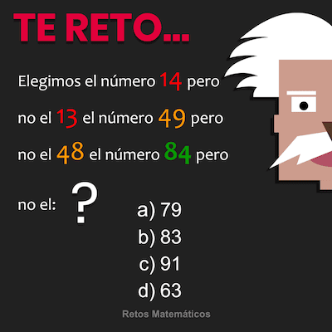
2)
